La base de datos sera en MySQL.

El diseño es el siguiente:

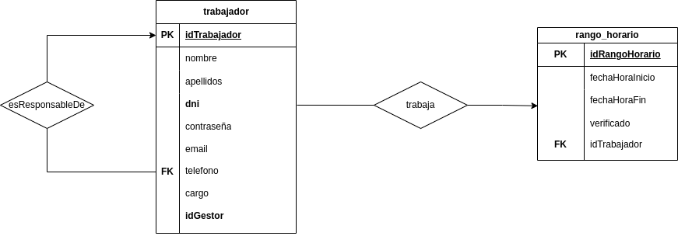

No se adjunta script ni tipo de datos ya que las tablas serán creadas por spring automáticamente al ir anotadas con @entity.

